Monsieur et Madame cadeaux version originale
Cadeaux !
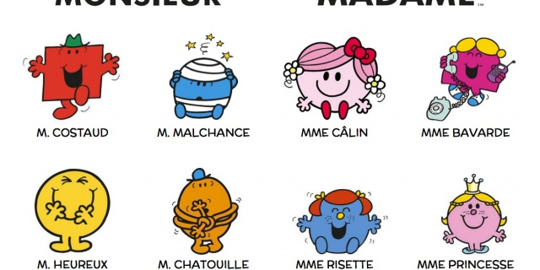
Ah ! Les gentils habitants de Jolieville aiment faire des cadeaux. Ils offrent des cadeaux pour les anniversaires, les fêtes. C’est une façon de dire merci ou d’être tout simplement attentionné. En tout cas certains monsieur et madame aiment presque autant offrir que recevoir des cadeaux. Les anniversaires sont toujours une heureuse occasion à Jolieville. C’est pourquoi madame Bonheur a organisé une fête pour monsieur Tatillon et monsieur Sale qui ont en commun leur date de naissance.
Deux anniversaires, c’est deux fois plus amusant !
Je ne saurai dire le contraire. J’aime tellement ouvrir un cadeau bien emballé et même si je n’aime pas ce qu’il contient, je fais mon sourire-cadeau comme ça, ainsi je ne risque pas de vexer celui qui me l’offre.
Mais c’est très réaliste, hein ? Si vous voulez bien m’excuser, je vais vérifier si j’ai ce qu’il faut comme boissons.
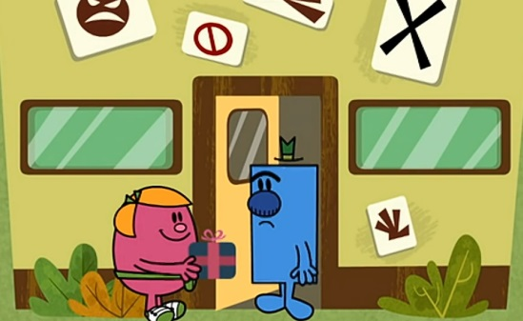
Mes chaleureuses félicitations pour votre anniversaire monsieur Tatillon !
Euh, bonjour monsieur Petit, monsieur Curieux.
Oh dites-donc mais c’est que vous avez beaucoup de cadeaux n’est-ce pas ?
Oh faites attention à ne pas les mélanger monsieur Curieux. Les cartes ont été marquées de deux couleurs : verte pour moi et fuschia pour monsieur Sale
Je pourrais surveiller les cadeaux si vous voulez pour être sûr qu’ils ne soient pas échangés.
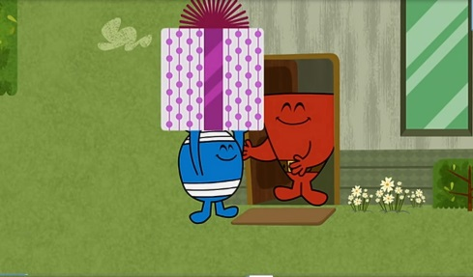
Vous êtes né pour faire ce travail monsieur Curieux. Oui très bien, je vais chercher monsieur Sale pour voir s’il veut déballer ses cadeaux maintenant.
Excellente idée ! Allez ! Et que la fête commence !
Monsieur Sale nous devrions peut-être ouvrir nos cadeaux devant nos invités.
On a des sandwiches et des cadeaux. Elle est trop bien cette fête !
Merci beaucoup à tous d’être venus et un grand merci à vous madame Bonheur. Bien rapprochez-vous s’il vous plaît. Nous allons maintenant ouvrir les cadeaux.
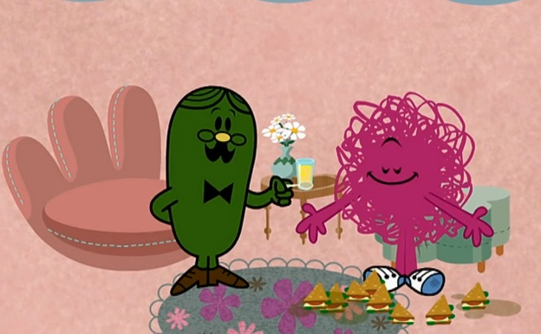
Mince monsieur Petit alors que j’essayais de voir ce que contenaient les paquets, j’ai dû mélanger quelques-unes de ces cartes.
Qui ne fait pas d’erreurs Curieux! Je peux vous assurer que personne ne s’en rendra compte.
Celui-ci est pour vous monsieur Sale et celui-ci est pour vous monsieur Tatillon. Un petit bidou de vieux cambouis !
N’oubliez pas votre sourire-cadeaux !
Je veux dire : que c’est gentil à vous ! Ahhh ! Pas mal, des plumes sur un bâton !
Tenez ! Ouvrez-en un autre ! Je suis sûr que celui-là sera bien cette fois.
Est-ce que c’est....ce que je pense que c’est ?
Une chaussette au fromage, petit veinard ! Et moi, j’ai un..........
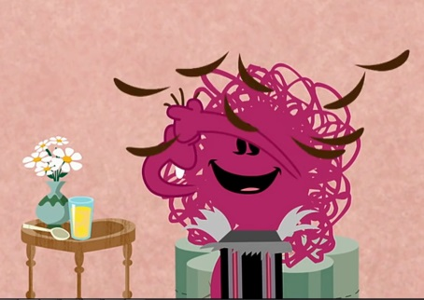
Oh, des lingettes rafraîchissantes...Il doit y avoir une erreur. Vous seriez bien capable de vous rouler ces lingettes autour de votre coupe à propre sans avoir la moindre idée de ce à quoi elle servent...Prenez donc ces chaussettes à la place !
Un autre cadeau monsieur Curieux !
Hein, on dirait bien que les cartes ont été égarées.
C’est exact. Égarées pour de bon.
Oh oh, un putois ! Qui a pu m’offrir un putois ?
Hoho, comment est-ce possible ? Il était sans doute destiné à monsieur Sale.
Vous voulez dire que cette machine à pop-corn n’est pas pour moi ?
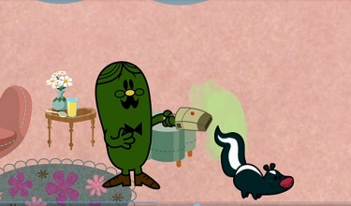
Ceci n’est pas une machine à pop-corn. Le nettoie-tout super turbo 3000 est l’aspirateur ramasse-miettes le plus avancé et le plus performant de toute sa génération !
J’ai toujours voulu un putois de compagnie. Merci messieurs.
Oh ! Merveilleux ! Amusez-vous bien !
Voici notre cadeau. Ouvre-le-lui Curieux. C’est un mouchoir en tissu. Joyeux anniversaire !
À la boutique de cadeaux de monsieur Mal Élevé, monsieur Chatouille travaille dur pour s’assurer que chaque client emporte avec lui le cadeau idéal.

